Муниципальное общеобразовательное учреждение «Средняя школа №8»

Детская игрушка «Слинки»
в физических опытах и задачах.

Автор: Иванова Т. П.
учитель физики

Саратов
2007 г.
Введение.

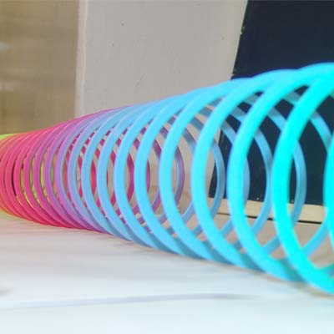
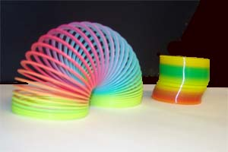
Детская игрушка – спиральная пружинка, раскрашенная в цвета радуги, прибывшая к нам из Китая, покорила нас своей красотой и забавными упражнениями, которые с ней можно выполнять. В ней порядка 50 витков. Это имитация стальной пружины, имеющей 100-150 витков, выполненной из плоской проволоки и известной в США под жаргонным названием «slinky» (оно происходит от глагола «to slink» - красться, идти крадучись). И пластмассовая, и стальная пружинки имеют очень маленькую жесткость, что позволяет их «переливать» с ладони на ладонь или позволяет им «шагать» по ступенькам лестницы, а также по наклонной плоскости.
Интересные и поучительные задачи, сформулированные в статье Д. Чокина «Слинки – шагающая пружинка» («Квант» №6, 1994 г.). Кроме их решения на уроках физики или на занятиях кружка можно предложить демонстрацию и исследование различных волновых явлений с помощью этой игрушки.
В пружинах малой жесткости удобно проводить наблюдение за движением волнового импульса, так как он распространяется достаточно медленно. Волновой импульс – это волна малой длительности. Наблюдение за волновым импульсом в пружине можно связать с постановкой следующих экспериментальных задач.

Задача №1 Определение скорости волны.

На полу закрепляется один конец пружины, растянутой на … метров. На другом конце – возбуждается волновой импульс. Для более точного определения скорости, можно наблюдать движение импульса в одну и другую сторону несколько раз, допуская, что скорость распространения импульса не изменится при его отражении. L=…, Δt=…, U=nL/Δt, где n – число прямых отраженных импульсов. При данных условиях U₁=…м/с. Изменим натяжение пружины в … раза. Выясним, как это влияет на скорость распространения импульса. При данных условиях L=…, Δt=… ,
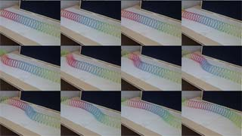
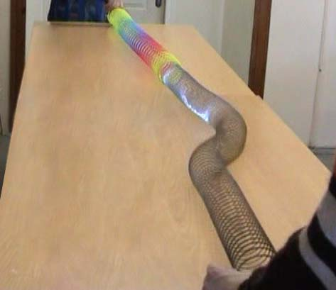
U₂=…м/с.
Чем меньше натяжение и больше плотность среды (масса единицы длинны пружины), тем медленнее движется импульс U=f(F_{нат,}Q).
Для точного выяснения этой зависимости воспользуемся анализом равномерностей. Предположим, что U=Fªρ^{в}Q. Выразим размерности скорости, силы и плотности через размерности массы, длинны и времени:

L¹T⁻¹ = (MLT⁻²)ª(ML⁻¹)^{в} = M^{a+в}L^{a-в}T^{-2a}.
Отсюда следует, что a+в=0 , a-в=1. Поэтому a= ½; в= -½. Теперь мы знаем вид функциональной зависимости скорости импульса от восстанавливающей силы (F_{нат.}) и от линейной плотности пружины: U=(F_{нат}/ρ)^{1/2}

Задача №2 Исследование перехода волны из одной среды в другую.
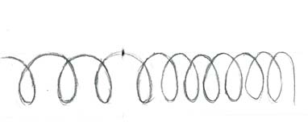
Соединим две пружины разной жесткости, пластмассовую с k=0,2 H/м и стальную с k=0,6 H/м. Что происходит, когда импульс достигает места соединения двух пружин?

Пластмассовая пружина Стальная пружина
L =… L =…
Δt =… Δt =…
__________ __________
U_{п} =… U_{с} =…
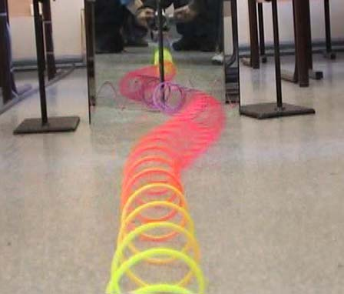
Результаты показывают, что в месте соединения пружин скорость импульса меняется. Как известно. Скорость световых волн также меняется при переходе в среду с другой оптической плотностью.

Задача №3 Исследование характера отражения волны
от закрепленного конца пружины.

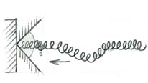
Как только волновой импульс, перемещенный вдоль пружины, доходит до закрепленного конца, он отражается назад. В падающем импульсе все смещения происходят вверх, а в отраженном вниз. Отраженный импульс обращен в противоположную сторону по отношению к падающему, но сохраняет свою прежнюю форму.
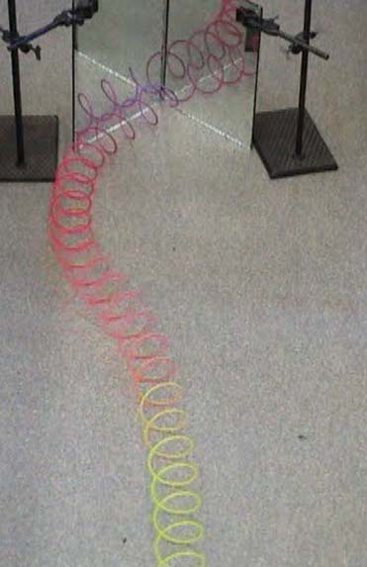
Зеркала, поставленные под углом 90⁰ друг к другу, у фиксированного конца пружины показывают экспериментатору явление так же, как и стороннему наблюдателю.

Задача №4 Исследование характера отражения волны от
незакрепленного конца пружины.

В этом случае к одному из концов пружины привязывается длинная нить

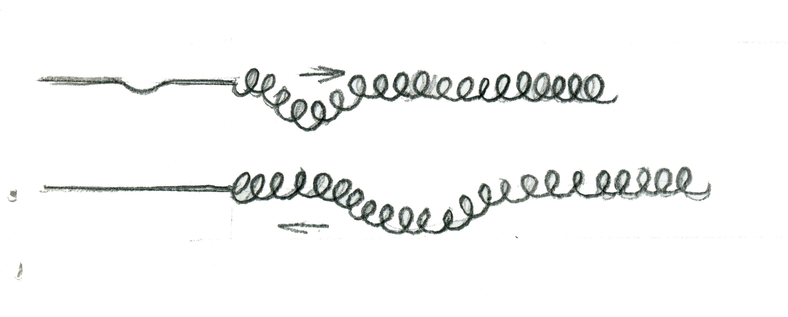
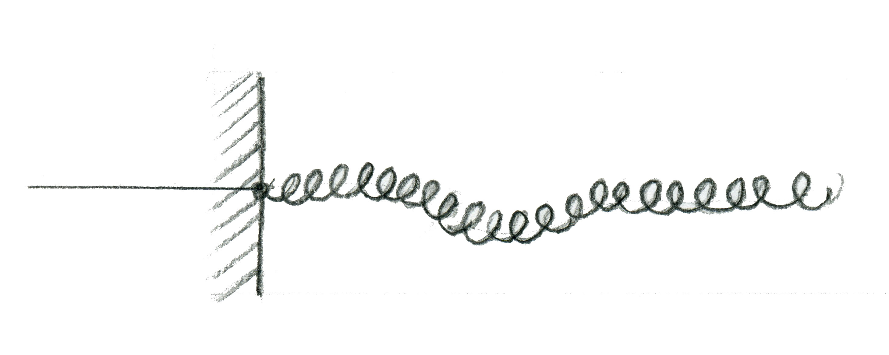
На незакрепленной (открытой) границе ситуация противоположная. Легкая бечевка имеет малую линейную плотность. Поэтому, когда передний край импульса подходит к ней, направленная вверх сила, сообщает ей большое ускорение. Точка соединения взмывает вверх почти с удвоенной амплитудой (см. рис а)
рис. а
Установленное плоское зеркало у конца пружины (см. рис б) помогает видеть отражение посылаемого импульса.

Вывод: форма прямого и отраженного импульсов зависит от природы границы, встречающейся на их пути.
рис б

Задача №5 Наблюдение наложения волн
(«пересечение» импульсов).

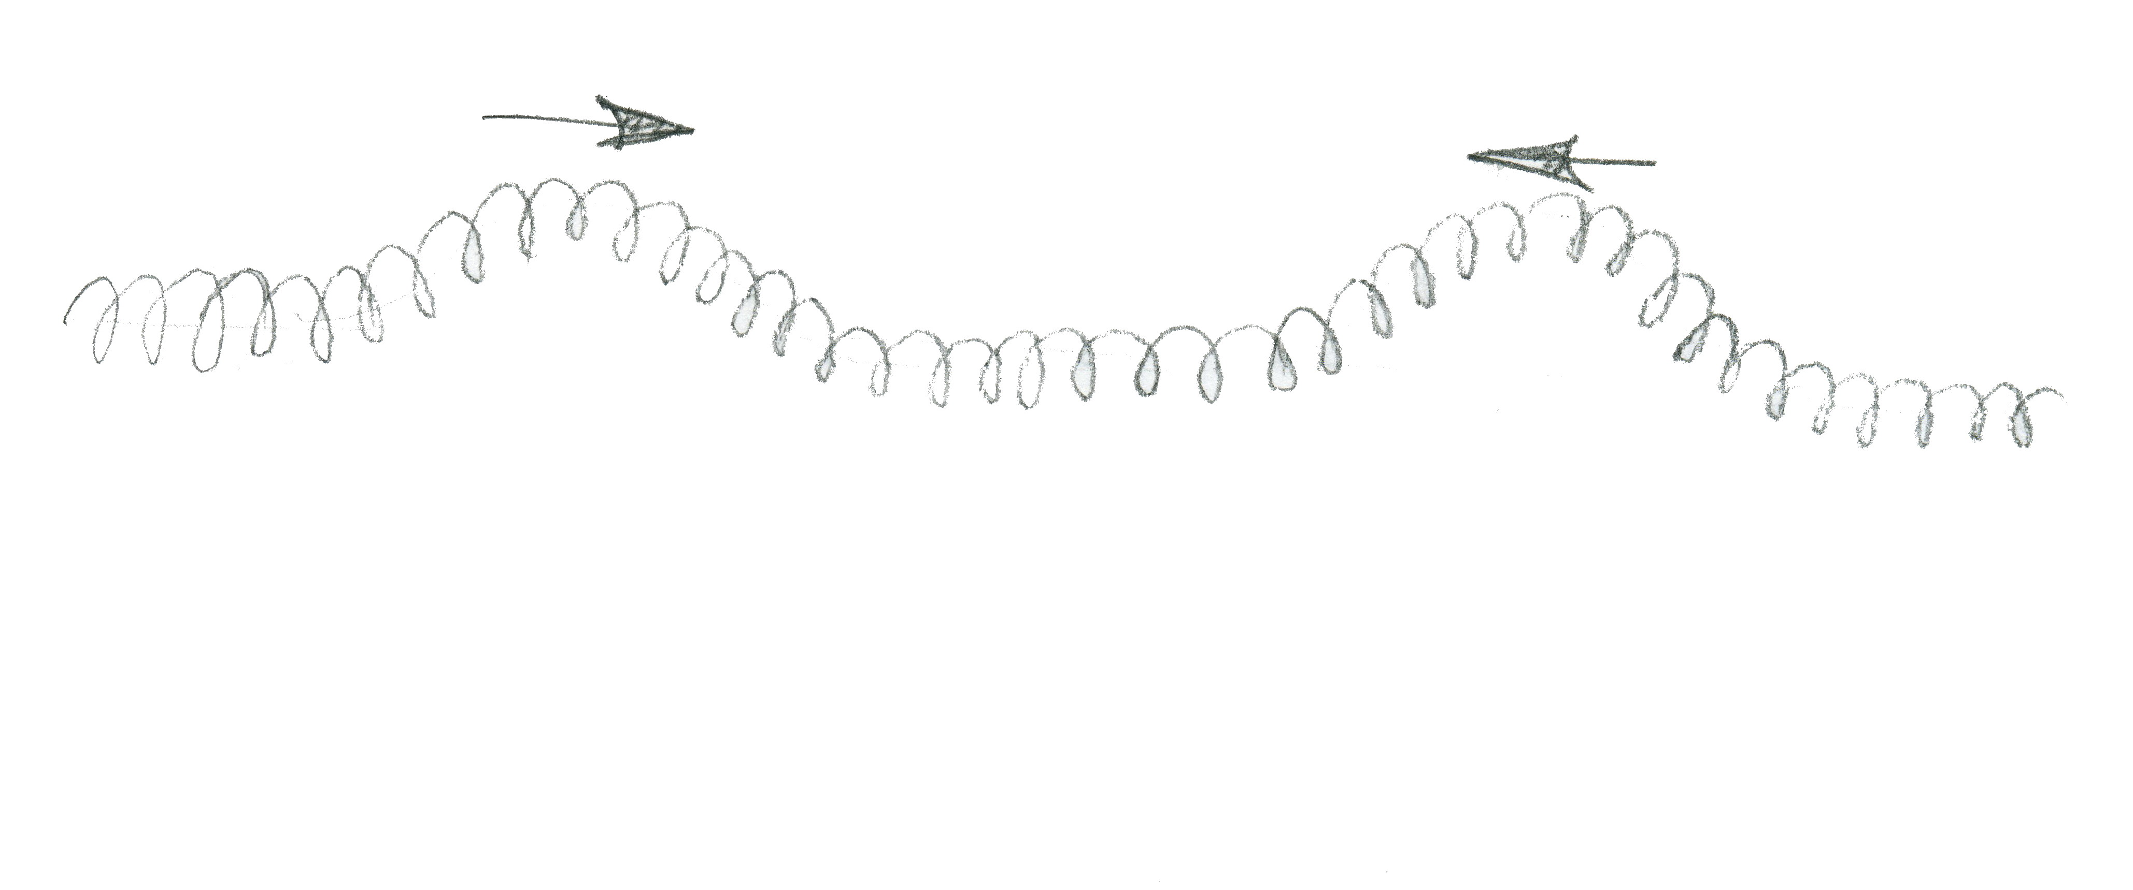
В растянутой на демонстрационном столе пружине одновременно возбуждаются одинаковые импульсы, которые перемещаются навстречу друг другу. Встречаясь, они придают сложную форму пружине, которую можно объяснить сложением смещений отдельных импульсов (принцип суперпозиции). После разъединения импульсы первоначальной формы можно наблюдать продолжающими перемещение по пружине к ее противоположным концам. Полезное наблюдение одного из основных свойств волн.

Задача №6 Наблюдение биений.
Определение частоты биений.

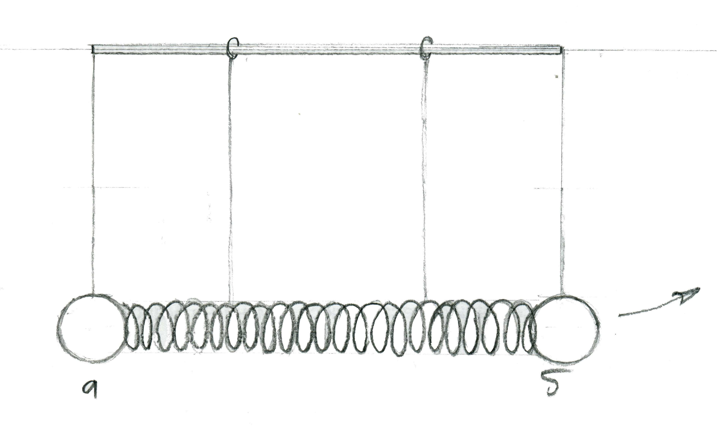
Для проведения опыта можно использовать шаровые конденсаторы от электрометра, скрепленные с помощью скотча с пружиной. Чтобы пружина не провисала, ее в нескольких местах надо подвесить к кольцам, свободно перемещающихся по горизонтальному стержню.

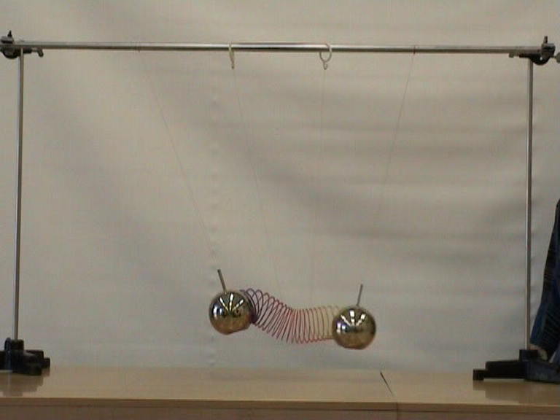
Если маятник б придерживать в нулевой точке, маятник а сместить от положения равновесия и отпустить их одновременно. То можно наблюдать красивое явление. Амплитуда колебании маятника а уменьшается, а амплитуда колебаний маятника б возрастает. В конце концов маятник а останавливается, а маятник б будет иметь амплитуду и энергию колебаний, равные тем, с которыми начинал колебания маятник а. Энергия колебаний переходит от одного маятника к другому. Описанный процесс повторяется. Один полный оборот энергии от а к б и опять к а представляет собой биение. Период колебаний – время, за которое совершается это оборот. Обратная величина представляет собой частоту биений. С помощью пружины можно демонстрировать стоячие волны. Суперпозицию двух круговых поляризаций и многие другие интересные явления, наблюдение которых позволяет выявить общие принципы, имеющие универсальный характер для упругих волн, звуковых, световых и радиоволн.

Литература.

1. Берклеевский курс физики. Том 3. Ф. Крауфорд, Волны. «Наука», Москва, 1976г.
2.Физика, часть 2. Оптика и волны. Перевод с английского под редакцией А.С. Ахматовой. «Наука», Москва, 1973г.
3. Б. М. Яворский, А.А. Пинский. Основы физики. Том 2. «Наука», Москва, 1976г.
4.Кл. Э. Суори. Необыкновенная физика обыкновенных явлений. Том 2. «Наука», Москва, 1986г.
5.Д. Чокин. «Слинки- шагающая пружинка», журнал «Квант» №6, 1994г.
6.Д. И. Трубецков. «Колебания. Волны. Электроны», часть1. ГУНЦ «Колледж», 1993г.
7.Г. Я. Мякишев, А.З. Синяков. Физика. Колебания и волны. 11 класс, «Дрофа», Москва, 2001г.

